Article clé en main // Pour reprise dans les supports de communication (site internet, publications papier…)

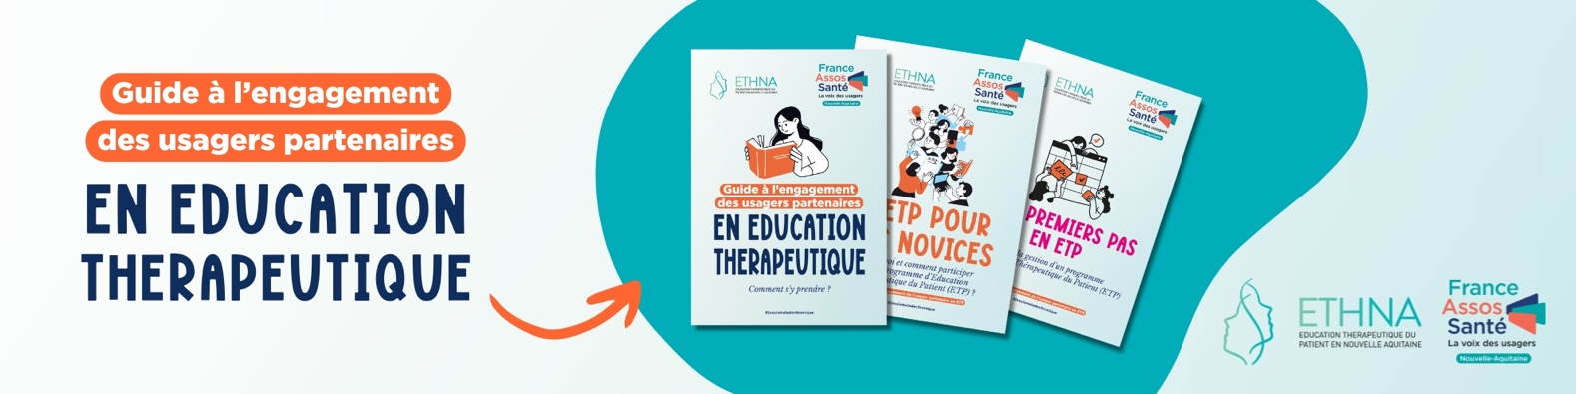

Un guide pour faciliter l’intégration des usagers partenaires en éducation thérapeutique

Chacun de nous, de près ou de loin, peut être amené à accompagner une personne dans son parcours de santé ou être confronté soi-même à la gestion de sa maladie. Devenir usager partenaire en éducation thérapeutique (ETP), c’est participer à améliorer le système de santé en partageant son expérience de la maladie dans un objectif final : permettre aux patients et proches aidants de mieux vivre et gérer la maladie au quotidien.

Afin de faciliter l’intégration des usagers partenaires en ETP, la Plateforme ETHNA et France Assos Santé Nouvelle-Aquitaine, en lien avec des professionnels de santé, associations et usagers, ont élaboré un outil pratique : le guide à l’engagement des usagers partenaires en éducation thérapeutique (ETP).

Que vous soyez professionnel de santé, usager du système de santé, porteur d’une maladie chronique ou proche aidant, ce guide vous apporte toutes les ressources nécessaires pour faciliter l’intégration des usagers en tant que partenaires de programmes ou projets d’ETP.

______

Que trouve-t-on dans ce guide ?
Ce guide se veut accessible à tous et concret avec des contenus synthétiques, des outils pratiques, des témoignages et des ressources utiles.

- Qu’est-ce que l’éducation thérapeutique du patient (ETP) : comment ça marche, les grands principes et valeurs éthiques…
- La place de l’usager partenaire en ETP : qui sont les usagers partenaires, les bénéfices d’une collaboration avec l’usager partenaire en ETP, les qualités de l’UP…
- Comment engager un usager partenaire en ETP : les différents profils d’engagement, des fiches pratiques, des témoignages…
- Les outils d’aide à l’animation d’un programme ETP : comment préparer une animation en ETP, choisir les bons outils, la place du numérique…

______

Comment accéder au guide ?
Le guide à l’engagement des usagers partenaires en ETP est disponible en deux formats :

- Un mini-site interactif qui permet de naviguer facilement dans les contenus : https://ethna.net/guide-engagement-usagers-partenaires-en-etp

- Une version PDF en 3 livrets :
- Comment s’y prendre ? Télécharger le PDF
- L’ETP pour les novices > Pourquoi et comment participer à un programme d’ETP ? Télécharger le PDF
- Mes premiers pas en ETP > Aide à la gestion d’un programme Télécharger le PDF

______

Liens utiles

- Page internet « Guide à l’engagement des usagers partenaires en ETP » : https://ethna.net/agenda/180/guide-lengagement-des-usagers-partenaires-en-ducation-thrapeutique
- Vidéo de présentation du guide : https://youtu.be/pW8fDAGOpxs
- Flyer : https://ethna.net/medias/fichiers_actualites/325-flyer-guide-lengagement-des-usagers-partenaires-en-etp/fichiers/flyer_guide_up_etp.pdf
- Site de la Plateforme ETHNA : https://ethna.net/
- Site de France Assos Santé : https://www.france-assos-sante.org/

